Achtergronden bij applets maten en verhoudingen

http://www.fi.uu.nl/toepassingen/00343/toepassing.xml
http://www.fi.uu.nl/toepassingen/00347/toepassing.xml

door Gerard Koolstra,
september 2003

Al vele jaren verbaas, en erger, ik me over de manier waarop leerlingen in het basisonderwijs (blijkbaar) leren om te rekenen met oppervlakte en inhoudsmaten, en hoe veel leraren in het voortgezet onderwijs deze manier klakkeloos reproduceren .Ter illustratie:

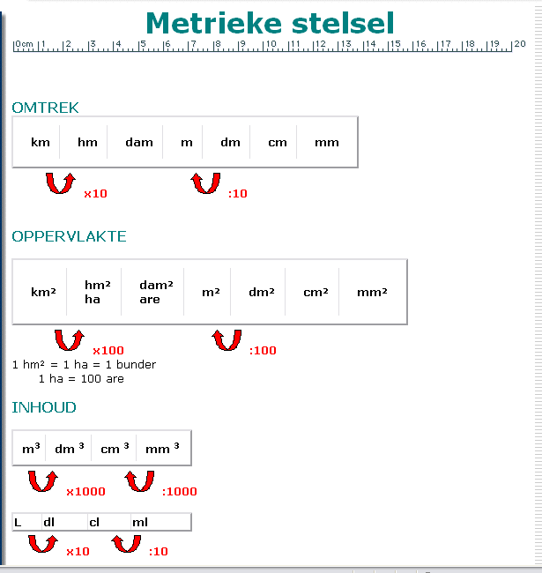

Terwijl bij andere onderwerpen (zoals breuken) positieve ontwikkelingen te zien zijn – steeds meer leerlingen hebben op een inzichtelijke manier met breuken kennis gemaakt, zie ik dat bij het onderwerp maten totaal niet. Bij dit onderwerp krijg ik ook steeds het gevoel dat ik leerlingen zaken moet afleren, wat zoals bekend zeer lastig is.
Daar komt nog bij dat de leerlingen (en ik heb het over havo-vwo leerlingen) veel (en meestal onnodige) fouten maakten. Omkeringen ( 8,3 km² = 0,000 0083 m² ), lineariseringen ( 5 dm² = 50 cm² ) en combinaties daarvan. Fouten die m.i. gemeen hebben dat te snel gerekend wordt en, niet eerst een voorstelling gemaakt.

Om daar verbetering te brengen teken ik veel “oppervlaktes” en “inhouden”, de laatste vooral mentaal (“in de lucht”), en ‘dwing’ leerlingen dat ook te doen (dwingen want ze zijn het niet gewoon, en moeten oude gewoontes afleren)

Om niet alleen vaardigheden maar ook inzicht te toetsen hebben we (gelukkig zitten we wiskundesectie ongeveer op de zelfde lijn) op een gegeven moment vragen gesteld met onbekende (Angelsaksische of verzonnen) oppervlakte- en volume-eenheden. De resultaten waren vaak teleurstellend.
Nu gebruiken we dit soort eenheden aan het begin van het hoofdstuk, om “het probleem”duidelijk te maken. En dat probleem wordt pijnlijk duidelijk. Maar heel weinig leerlingen zijn in staat om op grond van een gegeven verhouding tussen twee lengt-eenheden (bijv 1 ft = 12 inch of 1 yd = 3 ft) te bepalen hoe er nu moet worden gerekend met de bijbehorende oppervlakte en inhoudsmaten, en velen zijn volledig het spoor bijster, nu de vertrouwde trucjes niet meer werken.
Voor de goede orde - het gaat hier om bovengemiddelde leerlingen die me op andere terreinen regelmatig in positieve zin verrassen met hun oplossingen en inzichten.

Verwant hiermee zijn de enorme problemen die tweedeklassers hebben met het onderwerp vergroten en verkleinen, als daar ook oppervlakte en inhouden bij betrokkenen worden. Daar is ook het een en ander over onderzocht [zoals door de Bock, van Dooren, Janssens en Verschaffel ] en het blijkt uit een zeer weerbarstig probleem te gaan.
Zonder op een makkelijke manier ‘de schuldige’ aan te wijzen denk ik (en sta daar niet alleen in) dat hierbij een rol speelt dat er vaak op de basisscholen (en daarna) te “oppervlakkig” met oppervlakte en te “inhoudsloos” met inhouden wordt omgegaan.

Nu zijn er in het verleden een flink aantal applets ontwikkeld die expliciet of meer impliciet met bovenstaande samenhangen Ik denk dat in eerste instantie aan de diverse varianten en versies van Gulliver en diverse varianten en versies van bouwen met blokken .

Hoewel deze applets zeker van belang, een deels ook doeltreffend zijn [ we gebruiken in de 2e het applet Gullivrij1] en refereren in de lessen naar hierbij opgedane ervaringen], is het m.i. van groot belang dat er ook iets werd ontwikkeld dat uitdrukkelijk het omrekenen van (oppervlakte en inhoudsmaten) al centraal thema heeft. Een aspect van het probleem is dat maten en het omrekenen daarvan als vaak vooral als een rekenonderwerp wordt gezien(met nullen en komma’s) en te weinig een onderdeel van meetkunde.
In eerste instantie als een elektronische uitbreiding voor het schetsen en tekenen (op papier en in de lucht) van vierkanten (en andere rechthoeken), kubussen (en andere balken).
Dat daarbij wat tel- en rekenwerk uit handen wordt genomen is voor de hand liggend. Over de wenselijkheid valt wellicht later – na de nodige experimenten – meer te zeggen.

Een aspect van de problematiek rond maten, vergrotingen e.d. is dat het –als je de moeite neemt om te kijken, voor te stelen, na te denken zo eenvoudig is (of lijkt?)
Deze schijnbare trivialiteit is terug te vinden in de applets. Gewoon een kwestie van hokjes markeren en laten tellen, blokjes leggen en idem dito.
Daarmee is niet gezegd dat het hier niet om zeer krachtig hulpmiddel kan gaan ( ik ben denk zelfs dat het dat is). Ook andere hulpmiddelen bij rekenen/wiskunde ( kralen, gevulde of lege getallenlijnen) hebben een dergelijk eenvoud.

Vorig schooljaar is de 2D-variant al met een klein groepje leerlingen (die erg veel moeite hadden met het onderwerp) uitgeprobeerd. Ze vonden het applet zeer zinvol, het gaf hun meer zelfvertrouwen, en waren wat teleurgesteld dat er (toen nog) geen 3D-variant was.

Goede werkbladen zijn m.i. niet strikt nodig bij deze applets.
Een eerste manier is het applet als hulpmiddel te laten gebruiken bij gewone opgaven, zoals die in ‘het’ boek staan. Doordat het tellen/rekenen uit handen wordt genomen, kunnen leerlingen zich helmaal concentreren op het beeld brengen van “het probleem” (bijv hoeveel cm² is 0,5 dm², of hoeveel m³ is 350 dm³ ) Bij het applet stroomdiagrammen (waarmee o.a. delen van delen , procenten van procenten e.d. in beeld gebracht kunnen worden) zijn hier al eerder in brugklassen positieve ervaringen opgedaan. Leerlingen blijken – zelfs na een of twee lessen veel beter in staat om gecompliceerde problemen met procenten en breuken te schematiseren en,en vervolgens ook goed op te lossen. Te overwegen valt overigens dat de optie “antwoord in beeld”’ ook uitgeschakeld kan worden, maar dat is van later zorg.

Anderzijds zijn goede werkbladen uiteraard van belang om de didactische mogelijkheden van de applets echt uit te buiten.Het maken daarvan is zoals bekend een cyclisch proces, waarbij ik best een eerste stap wil doen.

Gerard Koolstra [6 september 2003]

